Ministria e Punes dhe Mireqenies Sociale
Projekti “Për nje pleqeri te dinjiteshme ---Perkrahje personave të vetmuar dhe të moshuar të nacionaliteteve të ndryshme në gjendje të rende social

Qëllimi Kryesor I këtij projekti është që të mbështeten personat e moshuar dhe të vetmuar, pa përkujdesje apo pa perkujdesje të mjaftueshme, duke e ngritur nivelin perkudjesjes sociale, shendetsore, ushqyeshmërisë dhe kujdesit shtepiak në pergjithësi. Projekti ofron aktivitete multidiciplinare të cilat do të ngrisin mirëqenien ekonimike shendetësore por edhe atë sociale të 30 të identifikuarve (të moshuar) në rajonin e Prizrenit.

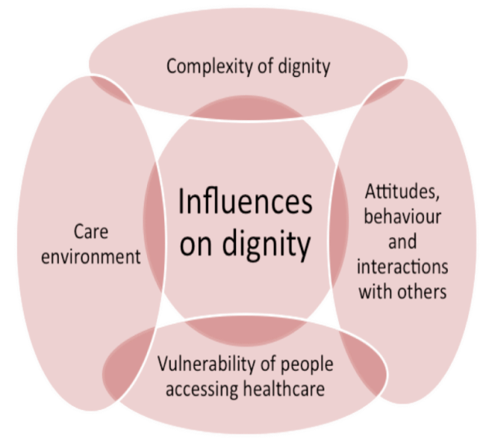
Në pergjithësi popullata botërore është duke u plakur. Shtete të ndryshme po implementojnë programe të cilat ndihmojnë të moshuarit të jenë aktivë në jetë edhe në moshën e tretë të jetës. Gjetjen e mënyrave efikase dhe efektive për t'u kujdesur për të moshuarit është gjithmonë një çështje e rëndësishme, dhe kjo është një çështje e një rëndësie në rritje.Situata në Kosovë ndryshon shumë pasi që Varfëria në Kosovë po vazhdon të rritet nga viti në vit, duke bërë më alarmante gjendjen sociale në Kosovë. Varfëria është me e theksuar tek kategoritë më të prekura siq jane fëmijët, pleqtë dhe gratë vetmbajtëse të familjes.
Projekti synon të lehtësoj këtë gjendjë duke ofruar sherbime për të moshuar pa përkujdesjë në një rajon të caktuar.

Ngritja e nivelit të social për një jetë më të dinjitetshme të këtij grupi personash
Sigurimi I mbështetjes shëndetësore duke siguruar jetë të shëndetëshme
Rritja e nivelit të ushqyeshmërisë së ketyre personave janë tre shtylla të projektit.
Në menyrë specifike projekti ofron:
Vizita shtepiake nga tekniku medicinal
Perkrahje mujore në ushqim higjiene dhe barna
Dhe socializim në mës të perfituesve

